1. 客户创建订单
   1. 输入:
      1. 已入库的货物预报
      2. 发货物流渠道
      3. 收货地址
      4. 申报价值
      5. 申报品名
      6. 是否报价
      7. 增值服务
   2. 输出:
      1. 创建未支付状态的订单
2. 客户支付订单
   1. 输入：
      1. 未支付的订单
   2. 输出：
      1. 扣款
      2. 修改订单状态为已支付
   3. 异常：
      1. 客户账户余额不足，不能支付订单
3. 仓库打印订单
   1. 输入：
      1. 已支付订单(打印状态为未打印见附录1-2单据打印页面)
      2. 说明: 单包和多包指的是客户创建的订单中是包括1个包裹还是多个包裹,不用做区分.
   2. 输出：
      1. 为每个包裹创建唯一CUL跟踪号(格式为CULxxxxxxxxx),如果订单中有多个包裹就会有多个CUL跟踪号.



* + 1. 打印订单单据(见附录1-1单包订单单据)
    2. 修改订单状态为处理中
    3. 记录打印时间
    4. 修改打印状态为已打印
  1. 异常(见附录1-3单据打印留言)：
     1. 在订单页面可以再打印已打印的订单，需要更新最后打印时间
     2. 在订单页面可以输入仓库备注信息，并且打印备注信息到订单单据
  2. 系统要求：
     1. 支持按渠道批量打印的功能（见附录1.5 USPS渠道批打页面)

1. 仓库打印拣货清单（可选流程,暂时不做)
2. 仓库打印AU条码
   1. 备注: AU条码为内部用于单据和包裹跟踪的序列号，为AU+13位数字格式。每次生成AU条码统一号码都会打印3份，包裹前后分别贴一份，订单单据右上角粘贴一份(见1-1 单包订单单据）
   2. 输出:

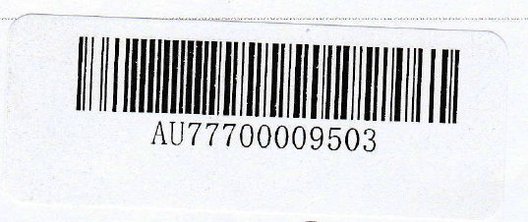

1. 仓库打包、粘贴AU条码(人工操作)
2. 仓库称重(人工操作)
   1. 备注：仓库人工进行称重，并把重量填写到订单单据右上角(见附录1-4 单据注释版)
   2. 规划:使用电子称重设备传递重量信息到系统
3. 仓库货物比对
   1. 输入：
      1. 订单编号
      2. 包裹编号
   2. 输出：
      1. 比对结果
   3. 系统要求：
      1. 扫描包裹编号需要自动跳转光标，比对人员可以远离电脑操作
      2. 系统需要给出报警声音, 不匹配需要给出警告声音，比对完成都成功需要给出提示声音
4. 仓库批价
   1. 输入:
      1. 订单编号
      2. 实际包裹件数
      3. 实际包裹重量
      4. 包裹类别(只有大包裹渠道调整包裹类别才会影响单件价格,A/B/C统一￥55每磅，D/E/F统一每磅90)
         1. A类，(低价值(单件价值$100以下)衣服，鞋子，保健品母婴用品，奶粉，食品。):首磅55，续磅35(原价38)，10磅以上每磅35。
         2. B类， (化妆品):55一磅。(原价60)。
         3. C 类， (电子产品，单价$500美元以下的包，高档营养品，(海参，西洋参)，汽车配件):55一磅。(原价60)
         4. ...
      5. 批价价格
      6. 批价说明
   2. 输出:
      1. 调整订单运费金额(多退少补客户)
      2. 记录调价日志
   3. 异常:
      1. 如果实际运费金额多出，需要自动扣除，但是需要记录日志
      2. 如果客户账户余额不足以多出金额,修改订单状态为运费不足
   4. 系统要求:
      1. 根据输入包裹重量和类别，自动调价，但是需要人工确认
      2. 运费不足的订单需要发送邮件通知客户

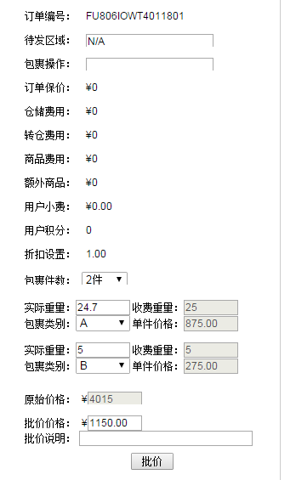

1. 仓库匹配CUL跟踪号和AU单号
   1. 输入:
      1. AU单号
      2. CUL包裹跟踪号
   2. 输出：
      1. 关联AU单号和CUL跟踪号
2. 特定渠道额外流程:

**USPS**

* 1. 输入:
     1. 导出USPS渠道已支付订单EXCEL文档(见当前系统信息导出功能)
  2. 输出:
     1. 上传到USPS系统
     2. 打印Shipping Label
     3. 粘贴Shipping Label

**其他**

* 1. 输入: 导出特定渠道已支付订单EXCEL文档
  2. 输出: 打印面单单据并粘贴

系统要求:

1. 支持订单多种格式导出: excel, txt
2. 渠道设置支持渠道面单模板配置
3. 导入国内快递跟踪号
   1. 输入:
      1. 快递跟踪号
      2. AU单号
   2. 输出:
      1. 关联国内快递跟踪号到客户订单
   3. 系统要求:
      1. 前台系统需要提供订单历史轨迹功能（参考附件1.6 笨鸟海淘包裹历史）

**附录:**

1-1 单包订单单据

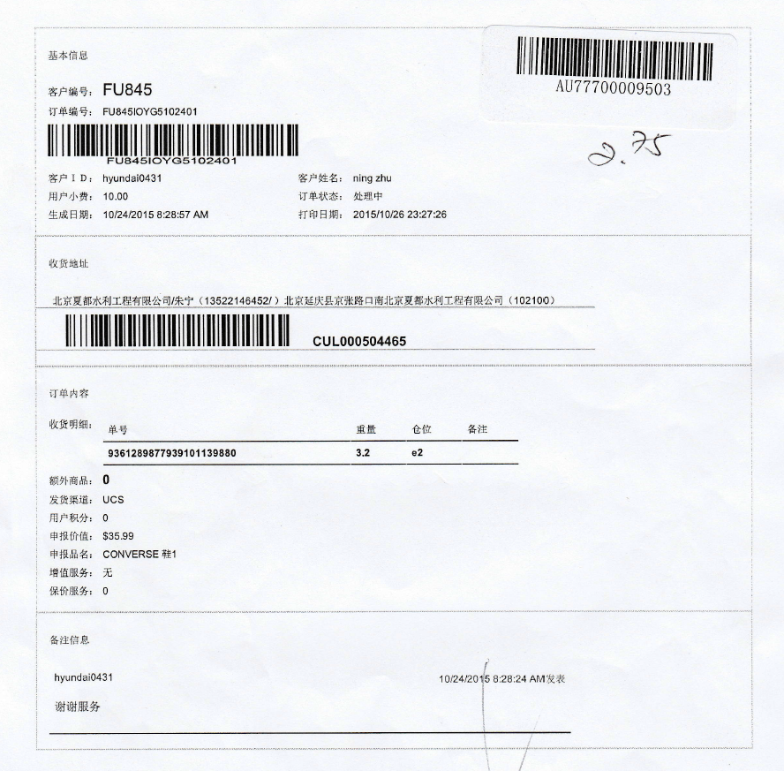

1-2 单据打印页面

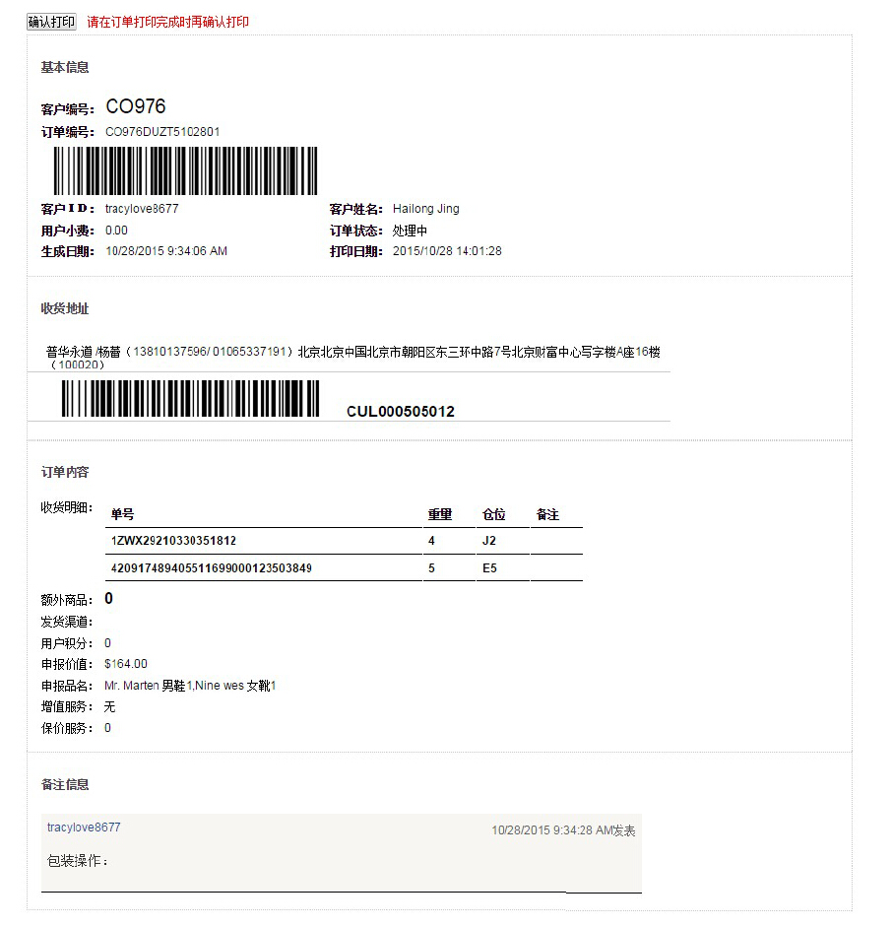

1-3 单据打印留言

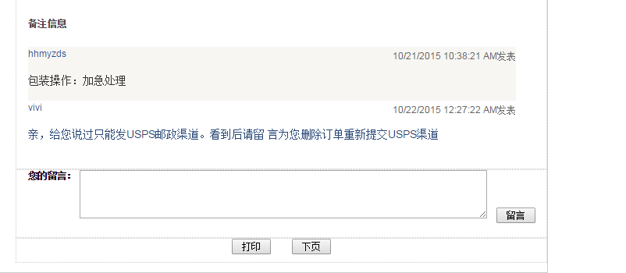

1-4 单据注释版

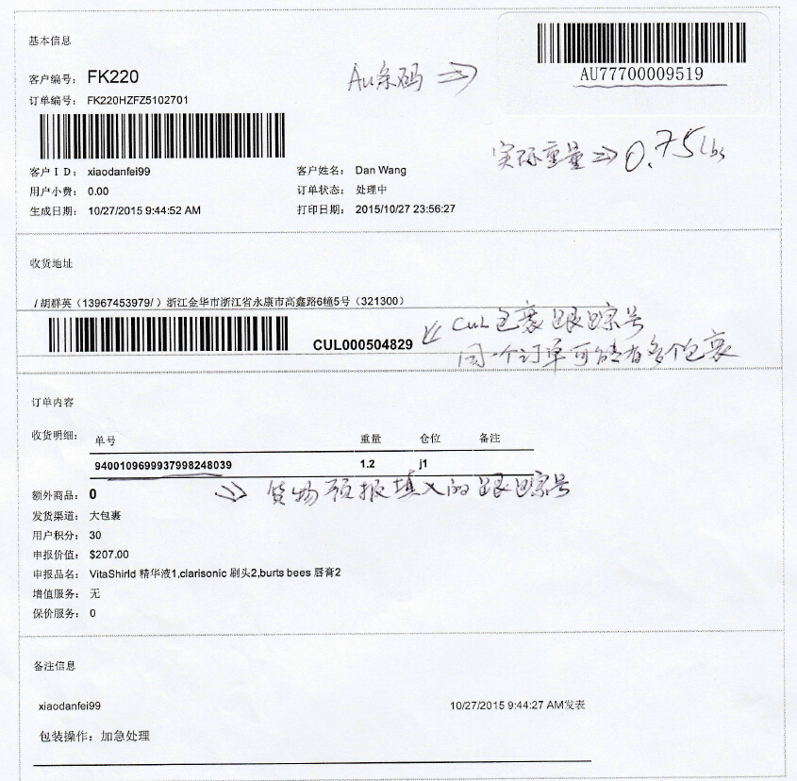

1.5 USPS渠道批打页面

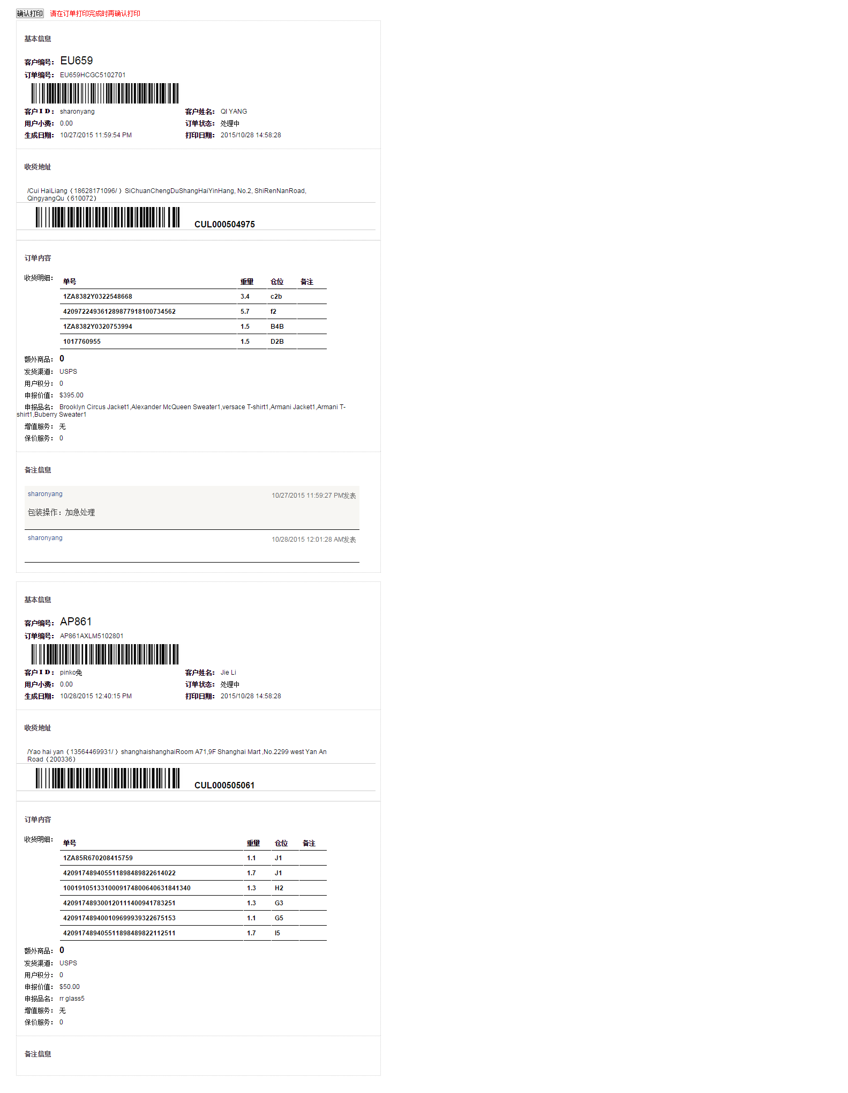

1.6 笨鸟海淘包裹历史

